INSCRIPTION 2026 - ASO NTN EUROPE COURSE A PIED

Bonjour à Tous ! L’heure des inscriptions à la section ASO NTN EUROPE course à pied a sonné !

Les fiches sont à envoyer à Benjamin Chambers (PC30)

→ Selon la loi de « modernisation du système de santé » du 26/01/2016, vous devez remplir le formulaire de santé cerfa-15699 (mais pas nous l’envoyer) ainsi que l’attestation sur le formulaire d’inscription.

→ Date limite d’inscription par courrier ou email avant le 01.03.2026

→ Attention, cette année encore, nous appliquerons à la lettre le règlement intérieur au sujet du remboursement des courses et des sorties. Merci de bien vous inscrire sous « ASO NTN EUROPE », de nous retourner votre fiche de résultats correctement remplie avec un justificatif valable.

→ T-shirt en option en 2026 : possibilité (mais pas obligation) d’acheter un T-Shirt aux couleurs de la section cette année. C’est le même modèle qu’en 2024.Prix de vente : 7 euros.

→ Si vous êtes « extérieur » : le CSE nous impose de refuser l’inscription des personnes ayant le statut « extérieur ». Vous devez être « ayant-droit » pour adhérer à notre section. Toutefois, un partenariat avec ASPESOU a été noué pour que vous puissiez vous joindre à nous. Contactez-nous et nous vous indiquerons les modalités.

Bonne année sportive à tous !

FICHE D’INSCRIPTION

Nom : | Prénom :
Date de naissance : | N° Matricule :  ou ayant droit : ☐ , précisez :  poste courrier :
E-mail :
Tel portable :

Je souhaite être ajouté au groupe WhatsApp de la section
Oui : ☐ Non : ☐

Etes-vous licencié à la FFA ? Oui : ☐ / Non : ☐

La grille tarifaire 2026 est la suivante :
Vous avez le choix de prendre le T-shirt ou pas. Merci de barrer la ligne non retenue.

 | Adhésion | Participation au coupe vent ou T shirt  (facultative)) | TOTAL
Membre NTN EUROPE / conjoint(e) / retraité(e)s / enfant (+ de 16 ans) | 18 |  | 18
Membre NTN EUROPE / conjoint(e) / retraité(e)s / enfant (+ de 16 ans) | 18 | 7 | 25

Chèque à l’ordre de « ASO NTN-SNR »

Taille pour le T-Shirt  entourez votre taille | XS S M L XL

☐ Je déclare avoir pris connaissance du règlement intérieur en vigueur et j'en accepte les termes.

Fait à …………………………………….., le……………………………………………..

Signature : ………………………………………………….

ATTESTATION

Je soussigné-e ………………………………………………………

Atteste sur l’honneur avoir répondu par la négative à toutes les rubriques du questionnaire de santé QS-SPORT Cerfa N°15699*01 qui m’a été remis et reconnais expressément que les réponses apportées relèvent de ma responsabilité exclusive.

Fait à ………………………………………………, le ……………………………………………….

Pour dire et valoir ce que de droit,
Signature ……………………………………



DROIT A L’IMAGE

Je soussigné(e) …………………………………………….. Demeurant à ……………………………..

Autorise L’ASO NTN EUROPE Course à pied à utiliser et diffuser à titre gratuit des photographies me représentant, réalisées dans le cadre de sorties organisées par la section et/ou de compétitions.

Les photographies susmentionnées sont susceptibles d’être reproduites sur les supports suivants : Affichage interne NTN EUROPE, Publications et site internet du CSE et ASO course à pied, Diffusion sur groupe Whatsapp.

Fait à ………………………… , le………………………….Signature …………………………………

QUESTIONNAIRE

Dans le cadre des sorties en commun (sans coach), serais-tu prêt(e) à être notre guide une fois dans l’année ?

☐ Oui ☐ Non

Des remarques, des suggestions, des idées :

Tu souhaites devenir un membre actif de la section ?
=> Merci de nous contacter : aso.ntn.snr.courseapied@gmail.com !

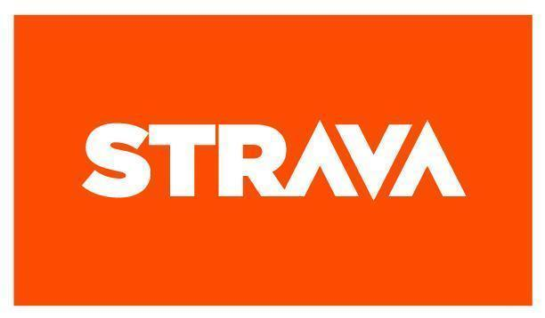
Vous avez un compte STRAVA ? Vous allez en ouvrir un bientôt ?
Rejoignez le club « ASO NTN EUROPE COURSE A PIED » !
https://www.strava.com/clubs/ASO-NTN-SNR-CAP


Pour communiquer par mail avec le bureau
aso.ntn.snr.courseapied@gmail.com


Un groupe WhatsApp a été créé pour fluidifier la communication.
Merci de bien remplir la fiche d’inscription si vous souhaitez être ajouté !



https://www.aso-ntn-course-a-pied.fr/

